**Codering spel**

Hierna volgt wat uitleg over de code die geschreven werd om het geheugenspelletje te implementeren. U kan de volledige source-code, voorzien van wat commentaar, terugvinden op GitHub (zie referenties). Gezien de omstandigheden waren er wat beperkingen waardoor ik een versie heb gemaakt die werkt met 4 leds en 4 knoppen.

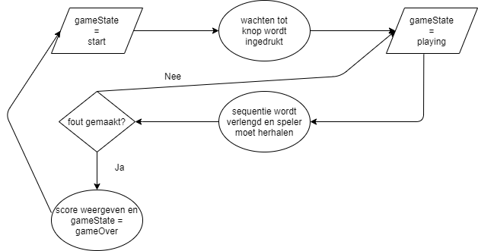

Figuur : Flowchart code spel

De flowchart geeft de algemene gedachtegang van het programma weer. Ook hier is er weer gebruik gemaakt van enkele zelf geschreven libraries die toelaten enkele functies makkelijk opnieuw te gebruiken. Als u de code er even bij haalt, kan u zien dat we dus vertrekken met 2 arrays: een array voor de knoppen en een array voor de leds. De belangrijkste functies in volgorde waarin ze gebruikt worden in de code zijn:

* waitToStart();

We controleren via de for-loop de toestand van elke knop (ingedrukt of niet). Hierbij wordt elke led even aan gezet ter controle van hun werking. De speler heeft een bepaalde tijd om een knop in te drukken en het spel te starten wat ons naar de volgende functie brengt. Indien de voorwaarde voor de tweede if-statement vervuld is, wordt er overgegaan naar playing als gameState.

* waitForButton();

Er wordt gebruik gemaakt van 2 verschillende while-loops. Bij de eerste wordt gecontroleerd of er een knop is ingedrukt. Natuurlijk moeten we er op letten dat de knop daarna wel degelijk is los gelaten door de speler vooraleer verder te gaan. Dit wordt gerealiseerd door de tweede loop. Deze functie returnt een integer die aangeeft of er gedrukt is of niet.

* flashLeds();

Telkens we deze functie doorlopen, wordt onze sequence array aangevuld met 1 getal. De getallen in deze array worden gebruikt als index in de arrays voor de knoppen en leds. Vandaar dat er telkens een getal van 0-3 wordt gegenereerd. Hierna moet de speler de sequentie dan herhalen.

* inputSequence();

De speler krijgt een zekere tijd om de sequentie succesvol te herhalen. Indien hij slaagt, wordt er terug gekeerd naar flashLeds(). Indien er een fout wordt gemaakt gaan we terug naar start als gameState en de score zou weergegeven moeten worden op het display. Alle leds knipperen eens om aan te geven dat het spel is afgelopen.

De codering voor de displays heb ik helaas niet kunnen afwerken gezien de omstandigheden. Ik was eerst begonnen aan een versie voor 7-segment displays die dus iets meer straight-forward zijn om te gebruiken. Er zijn voor de door ons gebruikte displays nochtans volledige libraries voorhanden met functies die makkelijk te gebruiken zijn om dan verschillende dingen weer te geven. Helaas zijn deze bedoeld voor Arduino. Ik ben er dus niet in geslaagd deze succesvol te vertalen naar een door ons bruikbare library. Dit stuk code stond normaal nog bij giveScore().